- INFORMASI UMUM MODUL
Nama Penyusun | : …………………..
Instansi/Sekolah | : SDN …..
Jenjang / Kelas | : SD / VI
Alokasi Waktu | : 7 Jam Pelajaran (1 jam pelajaran = 35 menit)
Tahun Pelajaran | : 20.. / 20..

- KOMPONEN INTI
Capaian Pembelajaran Fase C
Pada akhir Fase C, peserta didik memiliki kemampuan untuk memahami sistem organ tubuh manusia; ekosistem; siklus air; bunyi dan cahaya; energi; tata surya; letak dan kondisi geografis; perjuangan para pahlawan; keragaman budaya; dan kegiatan ekonomi yang berfungsi sebagai dasar untuk melakukan suatu tindakan; untuk digunakan dalam mengambil suatu keputusan atau menyelesaikan permasalahan yang berkaitan dengan kehidupan sehari-hari berdasarkan pemahamannya terhadap materi yang telah dipelajari. Konsep-konsep tersebut memungkinkan peserta didik untuk menerapkan dan mengembangkan keterampilan inkuiri sains mereka.
Fase B Berdasarkan Elemen
Pemahaman IPAS (sains dan sosial) | Peserta didik memahami sistem organ tubuh manusia yang dikaitkan dengan cara menjaga kesehatan tubuhnya; hubungan antar komponen biotik dan abiotik serta pengaruhnya terhadap ekosistem; siklus air dan kaitannya dengan upaya menjaga ketersediaan air; fenomena gelombang bunyi dan cahaya dalam kehidupan sehari-hari; upaya penghematan energi serta pemanfaatan sumber energi alternatif dari sumber daya yang ada di sekitarnya sebagai upaya mitigasi perubahan iklim; system tata surya dan kaitannya dengan rotasi dan revolusi bumi; letak dan kondisi geografis negara Indonesia melalui peta konvensional/digital; sejarah perjuangan para pahlawan di lingkungan sekitar tempat tinggalnya; keragaman budaya nasional yang dikaitkan dengan konteks kebinekaan berdasarkan pemahamannya terhadap nilai nilai kearifan lokal yang berlaku di wilayahnya; serta kegiatan ekonomi masyarakat dan ekonomi kreatif di lingkungan sekitar.
Keterampilan proses | 1. Mengamati  Peserta didik mengamati fenomena dan peristiwa secara sederhana, mencatat hasil pengamatannya, serta mencari persamaan dan perbedaannya  2. Mempertanyakan dan memprediksi  Dengan panduan, peserta didik mengidentifikasi pertanyaan yang dapat diselidiki secara ilmiah dan membuat prediksinya.  3. Merencanakan dan melakukan penyelidikan  Secara mandiri, peserta didik merencanakan dan melakukan langkah-langkah operasional untuk menjawab pertanyaan yang diajukan. Peserta didik melakukan observasi menggunakan alat bantu pengukuran sederhana.  4. Memproses, menganalisis data dan informasi  Memproses serta Menganalisis Data dan Informasi Peserta didik mengolah data dalam bentuk tabel dan grafik serta menjelaskan hasil pengamatan dan pola atau hubungan pada data. Peserta didik membandingkan data dengan prediksi dan memberikan alasan berdasarkan bukti.  5. Mengevaluasi dan refleksi  Melakukan refleksi dan memberikan saran perbaikan terhadap penyelidikan yang sudah dilakukan.  6. Mengomunikasikan hasil  Peserta didik mengomunikasikan hasil penyelidikan secara utuh yang ditunjang dengan argumen dalam berbagai media.
Tujuan Pembelajaran | - Mengidentifikasi pembagian wilayah di enam benua, ciri khas kondisi geografis di berbagai negara.  - Mengenali ciri khas di beberapa negara dan bentang alam populernya.  - Menganalisis negara-negara yang mampu memanfaatkan kondisi geografisnya.  - Mengidentifikasi potensi wilayah di sekitar tempat tinggal, dan Indonesia sebagai bagian dari dunia.
Profil Pancasila | - Beriman Bertakwa kepada Tuhan YME dan Berakhlak Mulia  - Berkebhinekaan Global  - Mandiri  - Bernalar  - Kritis  - Kreatif
Kata kunci | - pelesir  - benua  - teritorial | - lempeng  - kerak Bumi  - geografis | - komoditi  - mitigasi
Keterampilan yang Dilatih | - Menyimak.  - Membaca (menemukan kata kunci, memahami isi teks).  - Membaca dan menerjemahkan data.  - Membaca peta.  - Menganalisis dan membuat hipotesis.  - Menulis (menuangkan gagasan atau pendapat dalam entuk tulisan).  - Menggambar (menuangkan ide atau gagasan dalam bentuk gambar).  - Daya abstraksi (menuangkan apa yang dilihat dalam bentuk tulisan).  - Berkomunikasi lisan dan visual (lewat seni peran).  - Mengingat.  - Memecahkan masalah.

Target Peserta Didik : | Jumlah Siswa :
Peserta didik Reguler | 30 Peserta didik (dimodifikasi dalam pembagian jumlah anggota kelompok ketika jumlah siswa sedikti atau lebih banyak)
Assesmen : | Jenis Assesmen :
Guru menilai ketercapaian tujuan pembelajaran  - Asesmen individu  - Asesmen kelompok | - Presentasi  - Produk  - Tertulis  - Unjuk Kerja  - Tertulis
Strategi Pembelajaran : | Model Pembelajaran
- Orientasi topik  - Aktivitas eksplorasi melalui gambar dan informasi tertulis  - Menganalisis informasi tertulis  - Diskusi kelompok  - Bermain peran  - Refleksi bersama  - Belajar lebih lanjut  - Memilih tantangan (opsional) | Tatap muka
Ketersediaan Materi : | Kegiatan Pembelajaran Utama / Pengaturan peserta didik :
- Pengayaan untuk peserta didik berpencapaian tinggi:  YA/TIDAK  - Alternatif penjelasan, metode, atau aktivitas untuk peserta didik yang sulit memahami konsep:  YA/TIDAK | - Individu  - Berkelompok (Lebih dari dua orang)
Sarana dan Media Pembelajaran
1. lembar kerja (Lampiran 3.5 dan 3.7) untuk masing-masing peserta didik;
2. gambar lima negara (Lampiran 3.4);
3. gambar 11 kenampakan alam populer di dunia (Lampiran 3.6);
4. alat tulis;
5. alat dan bahan untuk presentasi (disarankan menggunakan bahan bekas, seperti kardus, kain, modifikasi pakaian, dan sebagainya);
6. kertas karton ukuran A4 (1 karton untuk 2 peserta didik) warna krem atau putih;
7. alat mewarnai.
Sumber Belajar :
1. Sumber Utama
- Buku Ilmu Pengetahuan Alam dan Sosial kelas VI SD

2. Sumber Alternatif
Guru juga dapat menggunakan alternatif sumber belajar yang terdapat di lingkungan sekitar dan disesuaikan dengan tema yang sedang dibahas.

Persiapan Pembelajaran :
- Memastikan semua sarana prasarana, alat, dan bahan tersedia
- Memastikan kondisi kelas kondusif
- Mempersiapkan bahan tayang
- Mempersiapkan lembar kerja siswa

Langkah-langkah Kegiatan pembelajaran :
Tujuan Pembelajaran
- Peserta didik dapat menemukan perbedaan kondisi geografis dari kelima contoh yang diberikan.
- Peserta didik dapat menjelaskan faktor yang memengaruhi kondisi geografis suatu negara.
- Peserta didik dapat menganalisis kaitan perbedaan kondisi geografis suatu negara dengan budayanya.
- Peserta didik dapat menyebutkan setidaknya lima bentang alam populer di dunia.
Pertanyaan Esensial:
            - Apa saja yang memengaruhi kondisi geografis suatu negara?
            - Apa saja bentang alam yang populer di dunia?
            - Bagaimana kondisi geografis menentukan karakteristik dan perkembangan suatu negara?
Kegiatan pendahuluan
- Guru mempersiapkan peserta didik secara fisik maupun psikis untuk dapat mengikuti pembelajaran dengan baik.
- Guru memberikan dorongan kepada peserta didik di kelas agar bersemangat pada saat mengikuti pelajaran melalui apersepsi yang dapat membangkitkan semangat belajar peserta didik.
- Peserta didik diberikan kesempatan untuk memimpin doa bersama sesuai dengan agama dan kepercayaannya masing-masing sebelum pembelajaran dilaksanakan.
- Setelah berdoa selesai, guru memberikan klarifikasi terhadap aktivitas pembuka tersebut dengan mengaitkannya dengan materi dan kegiatan belajar yang akan dilaksanakan.
- Peserta didik bersama dengan guru mendiskusikan tujuan dan rencana kegiatan pembelajaran.
Kegiatan Inti

- Mulailah kelas dengan mengulang kembali topik sebelumnya melalui permainan tebak-tebakan nama negara. Guru bisa menyebutkan nama salah satu negara, lalu minta salah satu peserta didik menyebutkan nama negara lain yang berada di benua yang sama. Setelah menjawab, peserta didik tersebut boleh memilih teman lain untuk melanjutkan.
Misalnya, guru memulai dengan negara Jerman. Peserta didik pertama harus menyebutkan satu negara lain di Benua Eropa. Setelah berhasil menjawab, peserta didik tersebut boleh memilih teman lain untuk menyebutkan nama negara lain di Eropa.
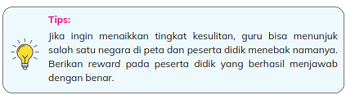
- Setelah kegiatan pembuka, tempelkan gambar lima negara pada Lampiran 3.4 di papan/dinding kelas. Secara bergantian, minta peserta didik untuk maju dan mengamati setiap gambar.
- Kemudian, ajak peserta didik menganalisis gambar yang terpasang dengan informasi pada Lampiran 3.5. Hasil analisis yang akan peserta didik tuangkan, yaitu tebakan nama negara berdasarkan ciri-ciri geografis yang terlihat pada gambar.
- Usai mengerjakan, beri kesempatan peserta didik untuk mendiskusikan hasil jawabannya dengan teman sebangku selama beberapa menit. Jika ada perbedaan pendapat, ajak peserta didik untuk memberikan argumen atau penjelasan terkait jawabannya.
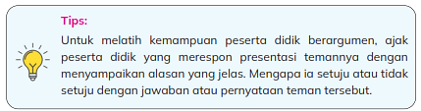

      - Sebelum memulai, letakkan 11 gambar kenampakan alam pada Lampiran 3.6 di beberapa tempat di lingkungan sekolah. Guru boleh memilih tempat yang tersembunyi, tapi bisa juga memilih tempat yang mudah terlihat. Salah satu sasaran kegiatan ini, yaitu melatih kejelian anak.
      - Karena ada 11 gambar yang dipasang di seluruh sekolah, bagi kelas menjadi beberapa kelompok agar tidak terjadi penumpukan.
      - Pandu peserta didik untuk melakukan kegiatan sesuai penjelasan di Buku Siswa, lalu jalankan misi di Lampiran 3.7.
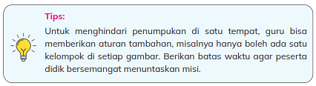
      - Usai melakukan tugas dan kembali ke kelas, ajak setiap perwakilan kelompok mempresentasikan hasil pengerjaan kelompok. (Referensi jenis kegiatan presentasi dapat dilihat di Panduan Umum Buku Panduan Guru)
      - Tutup kegiatan dengan mengajak anak menyebutkan kenampakan alam populer di Indonesia yang mereka tahu dan membandingkan dengan kenampakan alam yang baru dipelajari.
      - Kunci jawaban Lampiran 3.7
Info 1 : Sungai Amazon - Amerika
Info 2 : Everest - Asia
Info 3 : Air Terjun Niagara - Amerika
Info 4 : Hutan Kalimantan - Asia
Info 5 : Gurun Sahara - Afrika
Info 6 : Grand Canyon - Amerika
Info 7 : Gunung Kilauea - Amerika
Info 8 : Sungai Nil - Afrika
Info 9 : Great Barrier Reef - Australia
Info 10 : Pegunungan Alpen - Eropa
Info 11 : Danau Kaspia - Eropa dan Asia

- Agar diskusi kelompok kondusif, batasi jumlah anggota tiap kelompok maksimal lima peserta didik. Lalu, ajak setiap perwakilan kelompok untuk berdiskusi dan memilih salah satu dari lima benua yang berpenghuni. Selain informasi di Buku Panduan Guru ini, arahkan peserta didik untuk mencari informasi melalui wawancara, buku, internet, dan sumber lain.
- Pandu peserta didik melakukan kegiatan presentasi sesuai instruksi pada Buku Siswa.
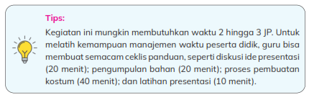
- Saat pelaksanaan presentasi, tentukan durasi penyampaian, misalnya 10 menit per kelompok. Aturan main presentasi ini tanpa menggunakan kalimat/kata-kata penjelasan. Setiap kelompok hanya boleh memeragakan dan ‘bercerita’ melalui gambar atau kostum yang dipakai.
- Usai satu kelompok melakukan presentasi, guru bisa mengajak peserta didik lain menebak benua apa yang sedang dipresentasikan. Beri reward bagi kelompok yang berhasil menebak dengan benar.
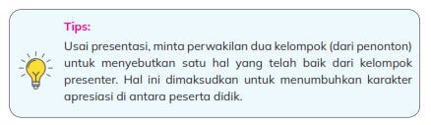
- Tutup kegiatan dengan menyebutkan hal yang sudah baik dari setiap kelompok. Guru juga bisa membuat semacam kontes dan mengumumkan kelompok dengan kriteria tertentu. Misalnya, kelompok dengan ide terlucu; kelompok dengan kostum terunik; dan sebagainya. Pastikan setiap kelompok mendapat kriteria khusus (yang positif ) sehingga semua merasa jadi pemenang.

- Apa yang memengaruhi perbedaan kondisi geografis di tiap benua?
Pergerakan lempeng Bumi, kondisi iklim, pertumbuhan manusia.
- Apa dampak/pengaruh dari perbedaan kondisi geografis tersebut?
Cara hidup, mata pencaharian, budaya.
- Dari bentang alam populer yang sekarang sudah kalian ketahui, mana yang paling menarik/membuat kalian penasaran/ingin dikunjungi? Mengapa?
Bervariasi, penekanan pada alasan mengapa ia memilih kenampakan tersebut.
- Manakah negara yang memiliki kondisi geografis paling berbeda dengan negara kita? Mengapa?
Bervariasi. Patokan jawaban pada penjelasan tentang kondisi geografis negara yang dipilih, misalnya negara empat musim, negara di dataran tinggi, dan sebagainya.
- Lihatlah kondisi geografis di tempat tinggal kalian saat ini. Pasti ada banyak perbedaan antara kondisi geografis yang tadi kalian pelajari dengan tempat tinggal kalian saat ini. Bila kalian punya kesempatan untuk pindah dan tinggal di sebuah negara dengan kondisi geografis yang berbeda, kalian ingin tinggal di mana? Atau, kalian tetap memilih tinggal di tempat kalian saat ini? Jelaskan pendapat kalian!
Bervariasi. Ajak peserta didik untuk berani bercerita dengan detail, secara mandiri dan individual.
Kegiatan Penutup
- Peserta didik membuat resume secara kreatif dengan bimbingan guru.
- Peserta didik mengajukan pertanyaan-pertanyaan untuk menguatkan pemahaman terhadap materi
- Guru memberikan tugas membaca materi untuk pertemuan selanjutnya.
- Guru menutup pelajaran dan secara bergantian memberikan kesempatan kepada peserta didik lain untuk memimpin doa bersama setelah selesai pembelajaran

Rubrik Penilaian :
Rubrik Penilaian Proyek
Kriteria Penilaian | Sangat Baik | Baik | Cukup | Perlu Perbaikan
Hasil karya:  - Ada peta negara.  - Ada kelengkapan peta: warna, legenda, arah mata angin, nama negara.  - Ada infografis .  - Ada informasi lain (tertulis). | Memenuhi semua kriteria informasi yang diharapkan | Memenuhi 3 kriteria informasi yang diharapkan. | Memenuhi 1 - 2 kriteria informasi yang diharapkan. | Seluruh kriteria tidak terpenuhi.
Konten lembar informasi | • Gambar peta sesuai bentuk negara, merujuk pada atlas. • Minimal 5 informasi tentang negara tersebut dan mencantumkan asal informasi. | Gambar peta sesuai, mencantumkan 2 - 3 informasi. | Gambar peta sesuai, tidak mencantumkan informasi. | Gambar peta tidak sesuai; tidak ada gambar peta; tidak ada informasi .
Kreativitas:  - Peserta didik dapat menambahkan hiasan berupa warna atau gambar tambahan di lembar informasinya.  - Peserta didik dapat mengkreasikan bentuk infografis.  - Peserta didik dapat mengatur tata letak setiap informasi secara proporsional (tidak terlalu padat, tidak terlalu renggang).  - Peserta didik membuat modifikasi atau pengembangan sendiri di luar arahan. | Memasukkan semua unsur kreasi (mencipta ulang/ menghias). | Memasukkan unsur kreasi (mencipta ulang/ menghias) setidaknya 3 item dalam proyek. | Memasukkan unsur kreasi (mencipta ulang/ menghias) setidaknya 1 item dalam proyek. | Sama sekali tidak ada unsur kreasi dalam proyek.
Estetika memenuhi unsur:  - Tulisan rapi dan terbaca (bentuk huruf dan jarak antarkata konsisten).  - Hasil karya rapi (pola menggunting, penggunaan lem/ perekat lain, dan sebagainya).  - Pewarnaan dan tambahan gambar rapi dan kontekstual (bantu menjelaskan). | Memenuhi semua unsur estetika yang diharapkan. | Memenuhi 2 kriteria unsur estetika. | Memenuhi 1 kriteria unsur estetika. | Tidak memenuhi kriteria unsur estetika.
Penyelesaian masalah dan kemandirian | Bisa mengembangkan ide atau mencari solusi jika ada hambatan secara mandiri. | Inisiatif mencari solusi jika ada hambatan dengan arahan sesekali. | Bisa mencari solusi namun dengan bimbingan. | Memerlukan bantuan setiap menemukan kesulitan.
.
Contoh Rubrik Penilaian Mandiri/Teman Sebaya
Kriteria Penilaian | Nilai |  |  | Alasan (diisi oleh penilaian mandiri)
Penyajian informasi | Sangat menarik dan kreatif. | Menarik. | Biasa saja.
Isi informasi | Banyak informasi baru dan tambahan. | Sedikit informasi baru. | Tidak ada informasi baru atau tambahan.
Perbandingan teks dan gambar | Penyajian teks dan gambar seimbang. | Teks terlalu banyak dan gambar hanya sedikit. | Hanya teks tanpa gambar. Atau hanya gambar tanpa teks.

Refleksi Guru:
Agar proses belajar selanjutnya lebih baik lagi, mari lakukan refleksi diri dengan
menjawab pertanyaan berikut.
      - Apa yang sudah berjalan baik di dalam kelas? Apa yang saya sukai dari kegiatan pembelajaran kali ini? Apa yang tidak saya sukai?
      - Pelajaran apa yang saya dapatkan selama pembelajaran?
      - Apa yang ingin saya ubah untuk meningkatkan/memperbaiki pelaksanaan/hasil pembelajaran?
      - Dengan pengetahuan yang saya dapat/miliki sekarang, apa yang akan saya lakukan jika harus mengajar kegiatan yang sama di kemudian hari?
      - Kapan atau pada bagian mana saya merasa kreatif ketika mengajar? Jelaskan alasannya!
      - Pada topik mana, peserta didik mendapatkan pengalaman belajar paling menarik? Jelaskan!
      - Pada momen apa peserta didik menemui kesulitan saat mengerjakan tugas akhir mereka?
      - Bagaimana mereka mengatasi masalah tersebut dan apa peran saya pada saat itu?

Guru dapat menambahkan pertanyaan refleksi sesuai kebutuhan.
9. ……………...
10. ……………...

Refleksi Peserta Didik:
Agar proses belajar selanjutnya lebih baik lagi, mari lakukan refleksi diri dengan menjawab pertanyaan berikut.
  - Apa yang sudah berjalan baik di dalam kelas? Apa yang saya sukai dari kegiatan pembelajaran kali ini? Apa yang tidak saya sukai?
  - Pelajaran apa yang saya dapatkan selama pembelajaran?
  - Apa yang ingin saya ubah untuk meningkatkan/memperbaiki pelaksanaan/hasil pembelajaran?
  - Dengan pengetahuan yang saya dapat/miliki sekarang, apa yang akan saya lakukan jika harus mengajar kegiatan yang sama di kemudian hari?
  - Kapan atau pada bagian mana saya merasa kreatif ketika mengajar? Mengapa?
  - Pada langkah keberapa peserta didik paling belajar banyak?
  - Pada momen apa peserta didik menemui kesulitan saat mengerjakan tugas akhir mereka?
  - Bagaimana mereka mengatasi masalah tersebut dan apa peran saya pada saat itu?
(Guru dapat menambahkan pertanyaan refleksi sesuai kebutuhan).

Pengayaan dan Remedial
Pengayaan:  - Pengayaan diberikan untuk menambah wawasan peserta didik mengenai materi pembelajaran yang dapat diberikan kepada peserta didik yang telah tuntas mencapai capaian pembelajaran.  - Pengayaan dapat ditagihkan atau tidak ditagihkan, sesuai kesepakatan dengan peserta didik.  - Berdasarkan hasil analisis penilaian, peserta didik yang sudah mencapai ketuntasan belajar diberi kegiatan pembelajaran pengayaan untuk perluasan atau pendalaman materi | Remedial  - Remedial dapat diberikan kepada peserta didik yang capaian pembelajarannya belum tuntas.  - Guru memberi semangat kepada peserta didik yang belum tuntas.  - Guru akan memberikan tugas bagi peserta didik yang belum tuntas dalam bentuk pembelajaran ulang, bimbingan perorangan, belajar kelompok, pemanfaatan tutor sebaya bagi peserta didik yang belum mencapai ketuntasan belajar sesuai hasil analisis penilaian.

- LAMPIRAN
Lembar Kerja :
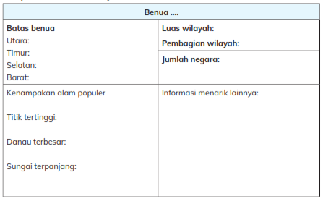
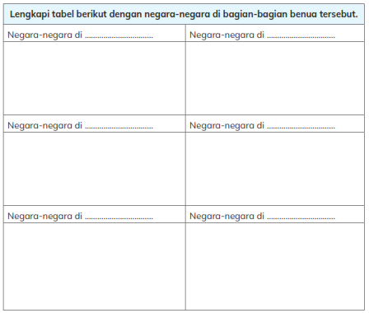
Lampiran 3.7: Informasi 11 Kenampakan Alam dan Lembar Kerja
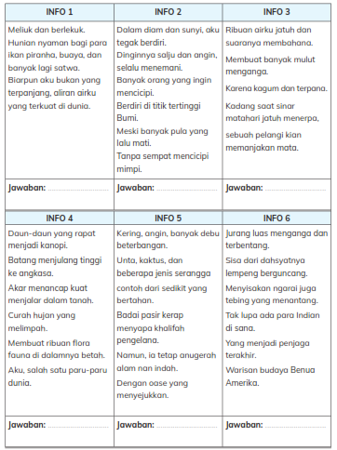
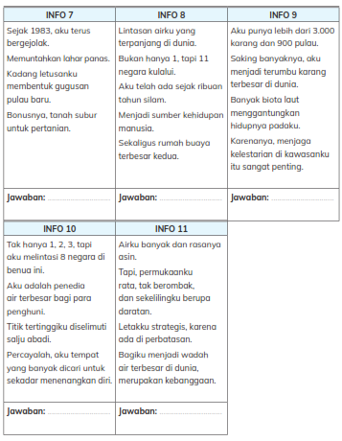
Lampiran 3.8: Lembar Kerja
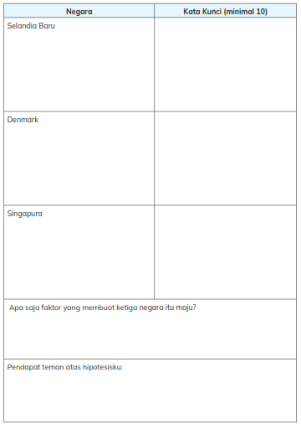
Bahan Bacaan Peserta Didik :
- Guru dan peserta didik dapat mencari berbagai informasi tentang materi Enam Benua di Dunia dari berbagai media atau website resmi di bawah naungan Kementerian pendidikan, kebudayaan, riset dan teknologi
- Buku Panduan Guru dan siswa Ilmu Pengetahuan Alam dan sosial kelas VI SD: Kemendikbudristek 2022

Glosarium
pelesir : jalan-jalan
geografis : hal yang menyangkut ilmu tentang permukaan Bumi, iklim, penduduk
teritorial: bagian wilayah (daerah hukum) suatu negara

Daftar Pustaka:
AA Prasetya. 2019. Benua dan Samudera. Sleman: Sentra Edukasi Media.
Abdullah, H. 2017. Asia dan Benua-Benua Lain di Dunia.Yogyakarta: Istana Media.
Anggari, St. Angi et al. 2018. Globalisasi Buku Tematik Terpadu Kurikulum 2013. Jakarta: Kemdikbud
Antika, Onny Budi. S.Pd dan Ira Purwaningsih, S.Pd. 2020. Ilmu Pengetahuan Sosial Modul Tema 12: Dunia dalam Genggamanku. Jakarta: Kemdikbud
Childcraft International. 1986. The How and Why Library: World and Space. Widyatmaka, S. Jakarta: PT Tira Pustaka.
Gelman, Rochel, Kimberly Brenneman. 2004. Science Learning Pathways for Young Children. Early Childhood Research Quarterly. 19: 150–158.
Hwa, Kwa Siew, et.al. 2010. My Pals Are Here! Science Student’s Book. Level 5. Malaysia: Marshall Cavendish Education.
Karitas, Diana. 2017. Buku Tematik Terpadu Kurikulum 2013: Ekosistem. Jakarta: Kementerian Pendidikan dan Kebudayaan.
Kementerian Pendidikan dan Kebudayaan. 2017. Sejarah Indonesia untuk SMA/MA/SMK/MAK Kelas XI
Semester 1. Jakarta: Kementerian Pendidikan dan Kebudayaan Republik Indonesia.
Kementerian Pendidikan dan Kebudayaan. 2018. Hebatnya Pahlawan Zaman Old: Ilmu Pengetahuan Sosial
(IPS) Paket A Setara SD/MI Kelas V. Jakarta: Kementerian Pendidikan dan Kebudayaan Republik Indonesia.
Kementerian Pendidikan dan Kebudayaan. 2018. Persatuan dalam Perbedaan: Buku Tematik Terpadu Kurikulum
2013 Tema 2. Jakarta: Kementerian Pendidikan dan Kebudayaan Republik Indonesia.
Kingfisher. 2012. The Grolier World Atlas. London: Macmillan Publishers.
Leng, Ho Peck. 2017. Marshall Cavendish Activity book Stage 5. Singapore: Marshall Cavendish Education.
Leng, Ho Peck. 2017. Marshall Cavendish Pupil’s Book. Stage 5. Singapore: Marshall Cavendish Education.
Loxley, Peter, Lyn Dawes, Linda Nicholls, dan Babd Dore. 2010. Teaching Primary Science. Pearson Education
Limited
Marshall Cavendish Education. 2010. My Pals are Here! Science 4B Teacher’s Guide. Singapore: Marshall
Cavendish Education.
Marshall Cavendish Education.2010. My Pals are Here! Science 6B Teacher’s Guide. Singapore: Marshall
Cavendish Education.
Mutamakin, Mujahidum. 2018. Analisis Sistem Penanggalan Kalender Caka Bali dalam Perspektif Astronomi.
Skripsi. Tidak diterbitkan. Semarang: Fakultas Syariah dan Hukum. Universitas Islam Negeri Walisongo.
Pearson Education Indonesia. 2004. New Longman Science 6. Hongkong: Longman Hong Kong Education
Pekik Nursasongko, M. Rofi’i. 2014. Ensiklopedia Geografi Benua dan Negara. Klaten: Cempaka Putih.
Surtiretna, Nina, dkk. 2013. Mengenal Sistem Saraf. Bandung: Bandung: Pustaka Jaya.
Tim BKG. 2017. Buku IPS terpadu kelas 6 SD Kurikulum 2013. Jakarta: Penerbit Erlangga.
Widiastuti, Yuni. 2015. [Tesis]. Program Pelatihan Pembelajaran Sains untuk Meningkatkan Kemampuan Guru
dalam Mengajarkan Berpikir Kritis Siswa TK B. Depok: Fakultas Psikologi, Program Studi Ilmu Psikologi,
Peminatan Terapan Psikologi, Psikologi Anak Usia Dini, Universitas Indonesia.
Widodo, Heri. 2010. Sistem Saraf Manusia. Semarang: CV. Ghyyas Putra.
Lampiran 3.1: Peta Dunia
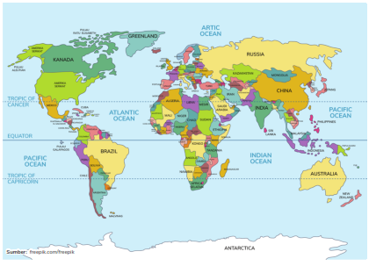

Lampiran 3.2 : Peta setiap Benua (Asia, Amerika, Afrika, Antartika, Eropa, Australia)
Benua Asia
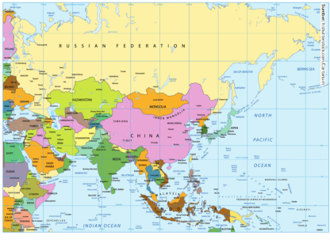
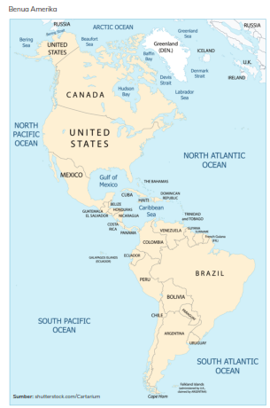
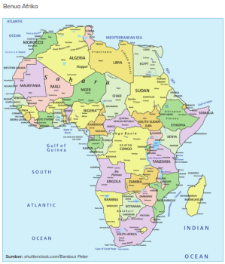
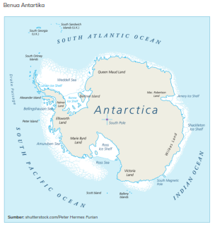
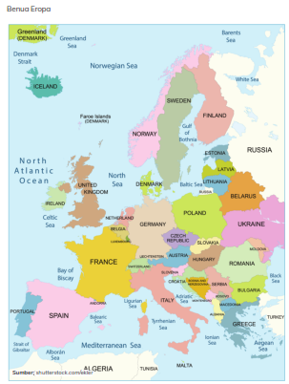
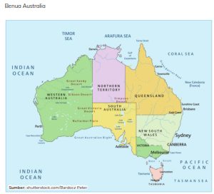
Lampiran 3.4: Gambar 5 Negara
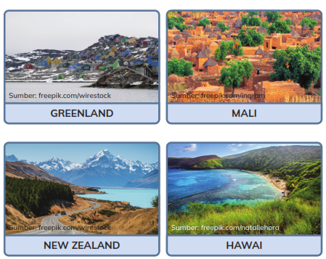
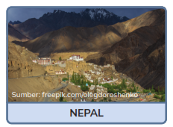

Lampiran 3.5: Informasi 5 Negara dan Lembar Kerja
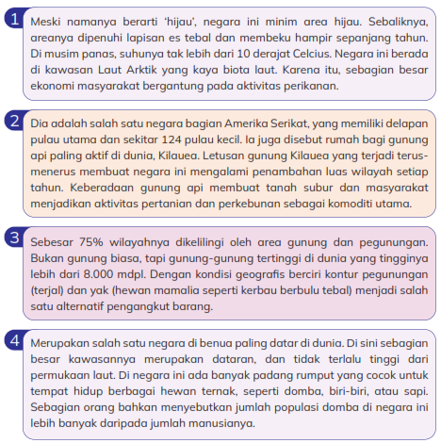
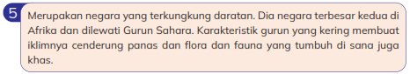
Pilihan nama negara : MALI ; NEPAL ; SELANDIA BARU ; GREENLAND ; HAWAII
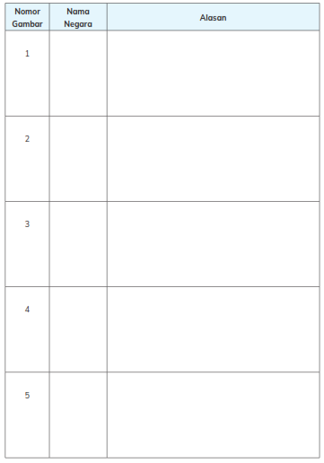

Lampiran 3.6: Foto 11 Kenampakan Alam
